大學入學考試中心
九十七學年度學科能力測驗試題

自然考科

－作答注意事項－
考試時間： 100 分鐘
題型題數
˙第壹部分共 48 題
˙第貳部分共 20 題
作答方式
˙用2B鉛筆在「答案卡」上作答，修正時應以橡皮擦拭，切勿使用修正液
˙選擇題答錯不倒扣
參考資料
˙熱功當量 4.2焦耳/卡
˙地表重力加速度 g＝9.8公尺/秒²
˙氧原子量16.0

祝考試順利
第壹部分(佔96分)
一、單選題(佔72分)
說明：第1至36題為單選題，每題均計分。每題選出一個最適當的選項，標示在答案卡之「選擇題答案區」。每題答對得2分，答錯不倒扣。
1. 甲的質量為50公斤，乙的質量為25公斤，兩人在溜冰場的水平冰面上，開始時都是靜止的。兩人互推後，甲、乙反向直線運動，甲的速率為0.1公尺/秒，乙的速率為0.2公尺/秒。假設互推的時間為0.01秒，忽略摩擦力及空氣阻力，則下列敘述哪一項正確？
(A)甲、乙所受的平均推力均為500牛頓，方向相反
(B)甲、乙所受的平均推力均為250牛頓，方向相反
(C)甲受的平均推力500牛頓，乙受的平均推力250牛頓，方向相反
(D)甲受的平均推力250牛頓，乙受的平均推力500牛頓，方向相反
2. 甲、乙、丙三個絕熱容器都盛有100立方公分100℃的開水。將質量都為10公克，溫度都為室溫的碳、銅、鉛分別放入甲、乙、丙三個容器中。已知碳、銅、鉛的比熱大小順序為碳>銅>鉛。若在達熱平衡的過程中，散失的熱量可忽略，則在熱平衡時，比較甲、乙、丙三個容器內的水溫，下列哪一項正確？
(A)甲>乙>丙 (B)甲<乙<丙 (C)甲=乙=丙 (D)甲<乙=丙 (E)甲=乙<丙
3-4為題組
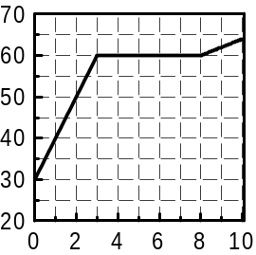
曉明利用電壓為42伏特的電源，串接了20歐姆的電阻。將電阻與180公克的固態待測物質放在絕熱容器中加熱，待測物的溫度隨時間變化如圖1所示。設加熱過程中系統均處於熱平衡狀態，且電阻變化極小可以忽略。依據上文，回答3-4題。
時間(分)
溫度 ℃
圖1
3. 加熱時的電流為幾安培？
(A)2.1 (B)4.2 (C)20
(D)42 (E)840
4. 待測物質的熔化熱為多少卡/公克？
(A)840 (B)35 (C)20
(D)10 (E)4.2
5. 在20℃時，海水的密度為1.0025公克/立方公分，潛水員在海深10公尺處所受到的總壓力，約為下列哪一項？
(A)1.0大氣壓力 (B)2.0大氣壓力 (C)3.0大氣壓力 (D)4.0大氣壓力 (E)5.0大氣壓力
6. 一般家用平面鏡是由一定厚度的透明玻璃片，在其中一面鍍上不透光金屬膜製成。小明注意到若用鉛筆尖直接抵住鏡面時，鉛筆尖的像與筆尖有一小段距離，估計該小段距離是鏡面玻璃片厚度的兩倍。依據上述，家用平面鏡使物體成像的主因，是下列敘述的哪一項？
(A)由光在透明玻璃片表面反射造成
(B)由光在透明玻璃片表面折射造成
(C)由光進入且透過透明玻璃片，再被另一面的玻璃面反射造成
(D)由光進入且透過透明玻璃片，再被塗在另一玻璃面上的不透光金屬膜反射造成
7. 我們眼睛的視網膜中有三種色錐細胞，其感光範圍的中心波長分別約為600奈米(紅光)、550奈米(綠光)、450奈米(藍光)。色盲就是色錐細胞因先天或後天異常。下列哪一種色錐細胞異常的人，紅、橙、黃、綠看起來只是程度不同的綠？
(A)600奈米 (B)550奈米 (C)500奈米 (D)450奈米
8. 假設電子繞著原子核作圓周運動，如圖2所示。則下列有關此原子模型的敘述哪一項正確？
圖2
原子核
(A)圖中電子運動產生的電流為順時針方向
(B)原子核與電子帶同性電荷，提供電子運動所需之力
(C)圖中電子運動產生磁場的N極方向為射出紙面
(D)原子核與電子之間的作用力，類似於彈簧，相距愈遠，作用力愈強
9. 高處工地不慎掉落物件，施工人員以擴音器大聲通知下方人員閃躲。若不考慮空氣阻力，則下列敘述哪一項正確？
(A)音調愈高，聲音傳播速率愈大
(B)音量愈大，聲音傳播速率愈大
(C)聲音傳播速率與音調及音量均無關
(D)物體自100層(每層高3.3公尺)樓處，由靜止自由落下，到達地面時的速率，已快過聲速
10. 下列哪一物質既非導體亦非電解質？
(A)食鹽 (B)黃銅 (C)酒精 (D)醋酸鉀 (E)石墨
11. 下列哪一組元素符號依序為[硼、鈦、鉻、砷、氪]？
(A)[Ba、Ti、Ca、Ar、Cr] (B)[Be、Ni、Cs、Sn、Cr]
(C)[Br、Li、Cf、Am、K] (D)[B、Ti、Cr、As、Kr]
(E)[ B、Ni、Cr、As、K]
12. 在1996年，工業國家開始全面禁用含氟氯碳化合物冷媒，主要是為了保護大氣層中哪一種氣體？
(A)氧 (B)氮 (C)臭氧 (D)二氧化碳 (E)水蒸氣
13-14為題組
表1是硝酸銀、硝酸鎂、硝酸鋇、硝酸鎳四種溶液與氫氧化鈉、氯化鈉、硫酸鈉、硫化鈉等四種溶液作用的結果，表中的“─”表示沒有沉澱。以上所有水溶液的濃度都是0.01 M。
表1
 | AgNO₃ | Mg(NO₃)₂ | Ba(NO₃)₂ | Ni(NO₃)₂
NaOH | 棕色沉澱 | 白色沉澱 | ─ | 綠色沉澱
NaCl | 白色沉澱 | ─ | ─ | ─
Na₂SO₄ | ─ | ─ | 白色沉澱 | ─
Na₂S | 黑色沉澱 | ─ | ─ | 黑色沉澱

根據表1，回答13-14題。

13. 硝酸鎳溶液與硫化鈉溶液混合時會產生黑色的沉澱，試問該沉澱的化學式為下列哪一項？
(A)NiS (B)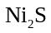 (C)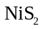 (D)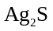 (E)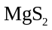
14. 有一水溶液含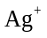、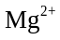、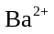及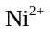四種陽離子各0.01M。若以NaOH、NaCl、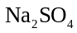及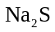溶液作為試劑使之分離，則下列滴加四種試劑的先後順序中，哪一項可達到分離的目的？
(A)NaOH；NaCl；； (B)；NaOH；NaCl；
(C)；；NaOH；NaCl (D)NaCl；；NaOH；
(E)NaCl；；；NaOH
15. 下列哪一選項混合物，在常溫、常壓共存時，不易引起化學反應？
(A)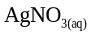、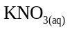、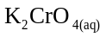 (B)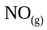、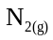、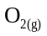
(C)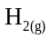、、 (D)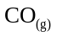、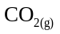、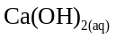
(E)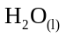、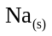、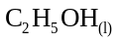
16-17為題組
某元素有兩種同位素。一種為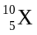，質量為10.0129amu，佔19.91%；另一種為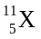，質量為11.0093amu，佔80.09%。根據以上資料，回答16-17題。
16. 元素X的原子量是下列哪一個？(取到二位小數)
(A)5.00 (B)10.01 (C)10.50 (D)10.81 (E)11.01
17. X原子最外層有幾個電子？
(A)1 (B)2 (C)3 (D)4 (E)5
18. 某先進自來水廠提供2ppm(百萬分濃度)臭氧(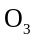)殺菌的飲用水，若以純水將其稀釋至原有體積之二倍，換算成體積莫耳濃度約為多少M？
(A)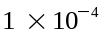 (B)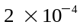 (C)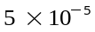 (D)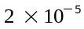 (E)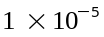
19. 台灣某一湖泊生態系的食物鏈為藻類→蝦→小魚→大魚，此食物鏈中的四類生物不按順序以甲、乙、丙與丁代號建立其能量塔如圖3。
能量塔：
甲
乙
丙
丁
圖3
今有10隻人工飼養的鱷魚逃逸棲居該湖泊，則該生態系的能量塔中，哪一階層的生物最先會受到影響？
(A)甲 (B)乙
(C)丙 (D)丁
20. 根據某科學家的研究，下列各物種(甲、乙、丙…亥)的演化關係如圖4。
現在
過去
丙
亥
戌

酉
申
未
午
乙
時間
巳
辰
卯
寅
丑
癸
壬
辛
庚
己
戊
甲
圖4
子
丁

依照圖4的資料，下列敘述哪一項正確？
(A)現存的生物都是從相同的祖先演化而來的
(B)現存的生物都是從不同的祖先演化而來的
(C)生物乙到生物戌的演化過程中，有的物種仍然存活，有的物種則已滅絕
(D)生物未與生物午的DNA序列相似度，會比生物未與生物申的DNA序列相似度為高
21. 植物的光合作用通常會因受到光照而被活化。今有一存於葉綠體內部的光合酵素F，其活性會受到pH值及鎂離子濃度的影響如圖5。根據圖5資料，試推測相較於在夜晚期間，葉綠體內部的pH值及鎂離子濃度在白天期間最可能會發生下列哪一種變化？
圖5
低 鎂離子濃度 高
高

單 F
位 的
酵 活
素 性

低
pH 8

pH 7.5

pH 7.0
(A)pH值不變，鎂離子濃度不變
(B)pH值下降，鎂離子濃度下降
(C)pH值下降，鎂離子濃度上升
(D)pH值上升，鎂離子濃度下降
(E)pH值上升，鎂離子濃度上升
22. 某海洋生態系中的甲、乙、丙和丁四物種，其族群大小與海水深度的關係如圖6。根據圖6資料，下列哪一選項正確？
淺 海水深度 深
圖6
丁
丙
乙
甲
大 族群大小 小
(A)甲物種的族群大小與海水深度呈正相關，應是藤壺
(B)乙物種的分佈從淺海到深海都有，故海水壓力應是影響該物種族群大小的主要因素
(C)若甲~丁四物種中包括藻類，則丙物種最可能為藻類
(D)丁物種的族群最小，且主要分佈在深海區，應是一種會行自營生活的魚類
23-24為題組
台灣的重要作物如稻子和甘蔗等，是先民從海峽對岸隨移民引進的；而像玉米(番麥)、甘藷(番薯)、豌豆(荷蘭豆)等植物及黃牛、鴿子、番鴨等動物，則是在荷蘭人統治台灣時代引進的。然而，人為的引進外來種生物到台灣，常也有後來造成大災難的例子，像非洲大蝸牛於1933年自新加坡引進，起初以該蝸牛具食用與藥用價值而廣為推廣，但隨著生產過盛，許多蝸牛逃出養殖場而成了多種蔬菜的有害動物。除了人為的引進之外，隨船舶、飛機、貨物等，甚至附在人體上，無意中也帶進了不少有害的生物，例如像溝鼠、美國蜚蠊、床蝨(臭蟲)等。至今，在台灣農業上之有害動物被確認為外來種者已近60種，且其種類仍在不斷增加中。針對外來種農業害蟲的防治，目前部分專家認為應從外來害蟲的原產地引進天敵，這種方法的確在吹棉介殼蟲的防治上取得良好的成果。但天敵的引進也並非是對付入侵害蟲的萬靈丹，以美國為例：為了防治入侵的舞蛾，從1906年起陸續引進近50種天敵，不但成效不彰，其中一種自舞蛾原產地歐洲所引進的鋸針蠅，反而成為美國200多種昆蟲的天敵，嚴重影響該地的昆蟲相。由此可知，天敵的引進不可不慎。
根據上文，回答23-24題。
23. 下列選項中，哪一項最適合做為上述短文的標題？
(A)臺灣水稻的故事
(B)非洲大蝸牛的故事
(C)歐洲舞蛾對美國昆蟲相之影響
(D)外來種生物對臺灣農業的利與弊
(E)臺灣外來種生物的由來與防治注意事項
24. 根據上述短文，下列哪一選項正確？
(A)外來種生物都是人為引進的
(B)引進外來種生物，對台灣農業有利有弊
(C)引進天敵是對付入侵外來種生物的萬靈丹
(D)為防治吹棉介殼蟲，台灣最好引進歐洲的鋸針蠅
(E)臺灣的外來種生物已近60種，且仍在不斷增加當中
25. 環境荷爾蒙又稱為內分泌干擾物質，是指環境中的某些化學物質，會擾亂動物的內分泌系統，引發基因突變及與生殖有關的異常反應。圖7為某區域中不同物種的食性關係及體內環境荷爾蒙的濃度分布情形。下列是相關的敘述。
括號內數值為生物體內環境荷爾蒙之濃度(ppm)
圖7
水草
(0.12)
浮游生物
(0.05)
吳郭魚
(0.32)
螺
(0.25)
蚌
(0.48)
人
(8.72)
甲、這些物種呈現食物網的關係
乙、環境荷爾蒙具有生物放大效應
丙、若將此圖轉為能量塔應有四個營養階層
丁、除了此食物網外，人類可能有其他管道攝入環境荷爾蒙

根據圖中資料，下列選項中，何者內容正確？
(A)甲、乙、丙 (B)甲、乙、丁 (C)甲、丙、丁 (D)乙、丙、丁
26. 長期以來人們只注重稻米培育種的產量及品質，卻忽略野生種之保存。近有學者之實驗結果發現，受到某些細菌感染之野生品種水稻有40%之存活率，而人工育種之水稻遭受感染後則全數死亡，下列是相關的敘述。
甲、人工育種的水稻品種缺乏遺傳變異
乙、野生品種的水稻有較高的物種歧異度
丙、野生品種的水稻對病毒具較強之適應力
丁、由此可知野生種滅絕後會使稻米的遺傳歧異度降低
根據本段資料，下列選項中，何者內容正確？
(A)甲、乙 (B)甲、丙 (C)甲、丁
(D)乙、丙 (E)乙、丁 (F)丙、丁
27. 溫室效應與下列哪一選項最相關？
(A)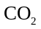，宇宙射線 (B)，紅外線 (C)，紫外線
(D)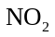，紅外線 (E)，紫外線 (F)，無線電波
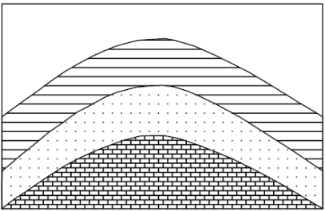
28. 某生至野外進行地質調查，他於某處朝正北方見到如圖8的地層垂直剖面，下列哪一選項為該地質構造名稱及最可能的形成機制？
空氣
3
2
1
圖8
(圖中地層1年代最老，地層3年代最新。)
(A)向斜構造，受到東西向應力的擠壓
(B)向斜構造，受到南北向應力的擠壓
(C)背斜構造，受到東西向應力的擠壓
(D)背斜構造，受到南北向應力的擠壓

29. 某生用地質鐵鎚於野外敲擊一岩體，撿取敲下之石塊標本，製成薄片在顯微鏡下觀察及測量，並判斷其為砂岩，則該生觀察到的岩石薄片最接近下列哪一個圖形？（圖下方之水平線段為各圖之比例尺）
(A) (B) (C) (D)
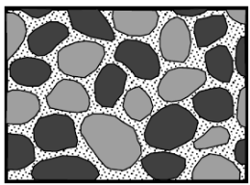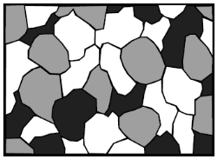
1mm
6mm
6mm
1mm

30. 在2004年12月發生的印尼蘇門答臘大地震，從而導致的南亞巨大海嘯，引發了世界各國有關專家的關注與研究。經過調查後發現，靠近震源附近的巽他海溝，其海底凹陷地區，出現了綿延45公里的斷層，斷層落差達10公尺，巨大的能量將海浪推高因此產生巨大海嘯。
根據上面的敘述，下列哪一選項是正確的？
(A)海嘯都發生在海溝處
(B)陸地產生斷層就會造成海嘯
(C)只要發生大地震就會發生海嘯
(D)海底地震導致海底地形產生大落差是造成此次海嘯的主因
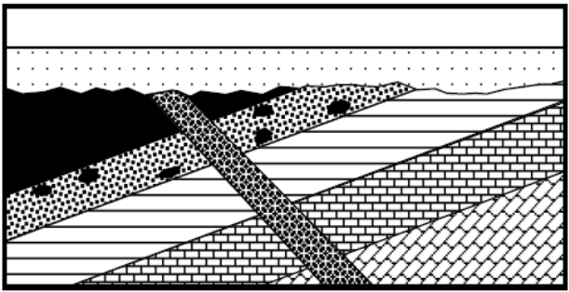
31-32為題組
地表
甲
乙
丙
丁
戊
庚
辛
己
圖9
圖9為某地未倒轉岩層的垂直剖面圖，地表在甲地層之上界，圖上不同的圖樣和甲至辛的標示分別代表不同的岩層。丁層與庚層各為一火成岩侵入岩層，其中丁岩層還包裹著一些來自丙層岩石的碎塊。依據此圖回答31-32題。

31. 圖9中的岩層由老至新的順序，下列哪一選項是正確的？
(A)甲→乙→丙→丁→戊→己→庚→辛 (B)辛→庚→己→戊→丁→丙→乙→甲
(C)辛→庚→己→戊→丙→丁→乙→甲 (D)辛→己→戊→丙→丁→庚→乙→甲
(E)辛→己→戊→丁→丙→庚→乙→甲
32. 圖9的岩層垂直剖面圖中，沒顯示哪一種地質事件或作用？
(A)沈積作用 (B)侵蝕作用 (C)正斷層
(D)地層傾斜 (E)火成岩侵入
33. 一空氣團在沿著山坡上升過程中，其溫度與體積可能改變。假設此空氣團在上升過程中，空氣團與周圍空氣間的熱交換很弱，可以忽略。則下列哪一項敘述最可能發生？
(A)體積縮小，溫度上升 (B)體積膨脹，溫度上升 (C)體積縮小，溫度下降
(D)體積膨脹，溫度下降 (E)體積不變，溫度不變
34-35為題組
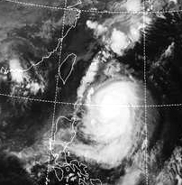
圖10為一颱風侵襲台灣前的衛星雲圖，甲、乙、丙三處的連線大約與緯度線平行，其中乙處為颱風眼。依據此圖回答34-35題。
甲
乙
丙
圖10
34. 在甲處、乙處、丙處的風向分別為何？
 | 甲 處 | 乙 處 | 丙 處
(A) | 大致為東風 | 大致為西風 | 大致為西風
(B) | 大致為北風 | 大致無風 | 大致為南風
(C) | 大致為西風 | 大致無風 | 大致為東風
(D) | 大致為北風 | 大致為南風 | 大致為南風
(E) | 大致為南風 | 大致無風 | 大致為北風

35. 下列哪一選項最符合「圖10中通過甲、乙、丙三處連線的氣壓變化」示意圖？
(A) (B)
氣壓
甲處
乙處
丙處
氣壓
甲處
乙處
丙處

(C) (D)
氣壓
甲處
乙處
丙處
氣壓
甲處
乙處
丙處

(E)
氣壓
甲處
乙處
丙處

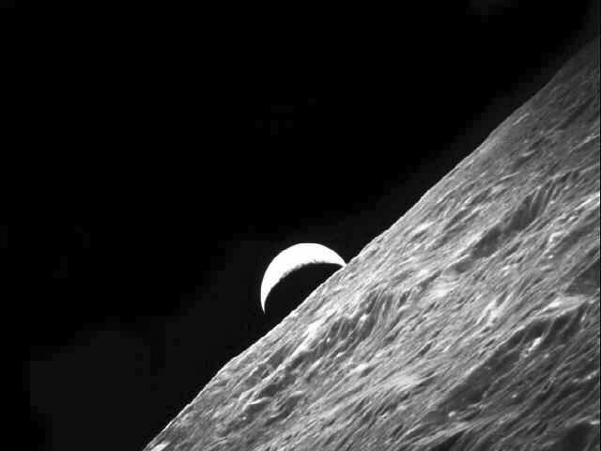
月球表面
地球
圖11
36. 在美國登月計畫中，阿波羅太空船上的太空人有許多機會從月球看地球，並且拍下畫面。圖11即為美國登月太空船中的太空人，在月球上空往地球方向所拍攝的影像，其前景(圖右下角部分)即為月球表面。在拍攝此圖的同一時刻，我們在地球上看月亮，看到的是哪一種月相？

(A) (B) (C) (D) (E)
朔
望

二、多選題(佔24分)
說明：第37至48題為多選題，每題均計分。每題的選項各自獨立，其中至少有一個選項是正確的，選出正確選項標示在答案卡之「選擇題答案區」。每題皆不倒扣，選項全部答對得2分，只錯一個選項可得1分，錯兩個或兩個以上選項不給分。
37. 具有相同體積且質料均勻的實心鐵球與鋁球，從離地面等高處由靜止自由落下，重力加速度的量值為。在落下的時間均為時(尚未到達地面)，忽略空氣阻力及風速的影響，下列哪幾項敘述正確？(應選三項)
(A)兩球所受的重力相同 (B)兩球下落的距離相同 (C)兩球有相同的速度
(D)兩球有相同的加速度 (E)兩球有相同的質量
38. 在水平地面上有一球落地反彈又落地，週而復始。前後兩次反彈又落地的過程之最大高度比為1:0.64。假設空氣阻力可以忽略，則下列有關前後兩次反彈又落地過程的敘述，哪幾項正確？(應選二項)
(A)最大動能的比例為1:0.64
(B)「最大位能－最小位能」的比例為1:0.64
(C)最大力學能的比例為1:0.8
(D)最大速度量值的比例為1:0.64
39. 如圖12所示，台灣的家用電源，一般都由紅、黑、白三條電線引入，再經由無熔絲開關接到電器插座上，其中紅線及黑線為火線，白線為接地線。若要從配電箱拉出電線，連至二孔插座，供電給一規格為110V、1200W的電器，則下列哪些選項的接線方式，對電器有傷害或有危險？(應選三項)
紅
黑
白
電器
圖12
插
座
電源
(A)一接紅線，另一接黑線
(B)一接紅線，另一接白線
(C)一接白線，另一接黑線
(D)一接紅線，另一接黑、白兩線的絞合線
(E)一接黑線，另一接紅、白兩線的絞合線
40. 今有甲、乙、丙、丁、戊五支10毫升之試管，分別依序加入1毫升的汽油、甲苯、丙酮、酒精、食醋後，各再加入1毫升的蒸餾水。試問充分攪拌後，下列哪些試管內的溶液是均勻混合？(應選三項)
(A)甲 (B)乙 (C)丙 (D)丁 (E)戊
41. 下列的反應中，哪幾項是氧化還原反應？(應選二項)
(A)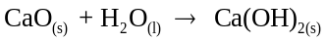
(B)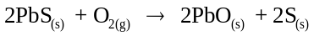
(C)
(D)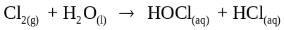
(E)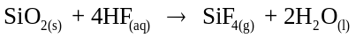
(F)
42. 諾貝爾2007年化學獎頒給德國化學家俄托，俄托成功描述物質表面發生化學反應的催化過程，奠定現代表面化學的基礎，下列哪些化學反應與固體物質表面催化有關？(應選二項)
(A)汽油的燃燒
(B)氫在氧中燃燒成水蒸氣
(C)過氧化氫在黑色二氧化錳中分解出氧氣
(D)銅幣在硝酸汞溶液中變銀色的硬幣
(E)汽車觸媒轉化器中一氧化碳變成二氧化碳
(F)硝酸鋇溶液和硫酸溶液作用產生硫酸鋇沉澱
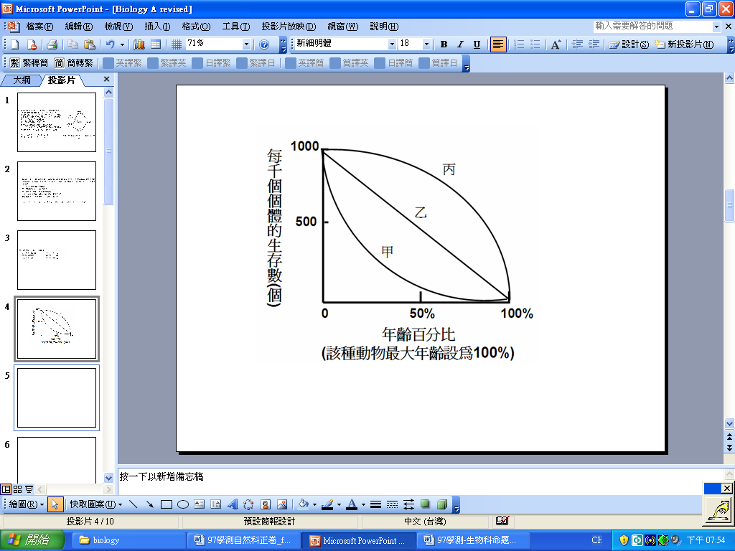
43. 圖13為甲、乙和丙三種生物的生存曲線圖，圖中橫軸為年齡百分比，該種生物之最大年齡設為100%。根據圖13，下列哪些敘述正確？(應選三項)
圖13
年齡百分比
(該種動物最大年齡設為100%)
每千個個體的生存數(個)
甲
乙
丙
(A)乙生物在各年齡死亡機率差異不大
(B)丙生物在成年期之同種競爭對手最少
(C)一年生草本植物之生存曲線與甲曲線最為類似
(D)此種生存曲線圖可作為資源管理及物種保育之參考
(E)丙生物中當年齡百分比為75%時，整體仍有約一半以上之個體存活

44-45為題組
表2為某森林於大火前後，森林中哺乳類、鳥類及爬蟲類物種數目的統計結果。試根據表2的資料，回答44-45題。
表2
森林狀態 | 哺乳類物種數目 | 鳥類物種數目 | 爬蟲類物種數目
森林大火前 | 70 | 120 | 150
森林大火後2年 | 35 | 60 | 50
森林大火後4年 | 48 | 72 | 75
森林大火後8年 | 62 | 88 | 100
44. 根據表2的資料，下列哪些敘述正確？(應選二項)
(A)此森林之優勢種為爬蟲類
(B)森林大火後此森林生態系之物種歧異度下降
(C)此森林遭逢火災後僅需8年即可恢復為顛峰群落
(D)此森林爬蟲類之數量，在遭逢火災8年後，已回復至火災前數量之2/3
(E)與哺乳類及鳥類相比較，爬蟲類之物種歧異度，無論是在森林大火前或大火4年後都是最高
45. 此森林生態系呈現何種變化？(應選二項)
(A)此生態系呈現初級消長現象
(B)此生態系呈現次級消長現象
(C)森林大火後各類物種增加的主要原因均為外來物種移入
(D)此生態系中哺乳類、鳥類及爬蟲類皆呈現年變動現象
(E)森林大火後物種增加之原因，主要為高溫誘發基因突變所造成
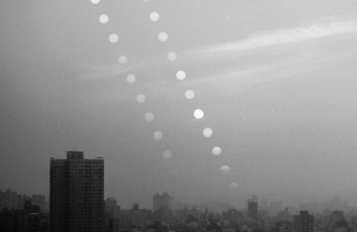
46. 柯南固定在某地觀察日落景象，每一次他都用相機多次曝光後，再將多幅影像疊加起來，形成一幅日落重複曝光圖。依上述拍攝手法，他在某天拍攝日落景象(左側)，經過一段時間後在原地又拍攝一次，將兩次的日落景象重疊如圖14所示，如果日落的軌跡僅向右方移動到照片所示的位置(右側)。依據此圖，判斷拍攝的地點與日期為何？
圖14
(應選二項，(A)、(B)、(C)中選一項，(D)、(E)、(F)、(G)中選一項。)
地 點 日 期
(A)北半球 (D)夏至之後、秋分之前
(B)南半球 (E)冬至之後、夏至之前
(C)赤道 (F)秋分之後、冬至之前
(G)夏至之後、冬至之前
47. 海水的溫度、鹽度和密度是海洋的重要特性。下列有關海水溫度、鹽度和密度的敘述，哪些選項正確？(應選二項)
(A)海水中所含的鹽類僅有氯化鈉
(B)海水表面溫度與密度均大於深層水之溫度與密度
(C)海水溫度與鹽度的差異分布為形成密度流的主要原因
(D)一般而言海水表面的溫度隨著緯度的不同和季節的改變而有變化
(E)海水表面鹽度與蒸發量和降水量有關，所以赤道地區的平均鹽度最高
48. 依據大氣平均垂直結構，在對流層中，溫度隨高度上升而降低，每公里約降6.5℃。但是在對流層頂的溫度，並不再降低，大致維持一定的溫度。最上層的大氣溫度則隨高度增加而增加。形成這種結構的主要原因為何？(應選二項)
(A)因為太陽輻射中的無線電波加熱了最上層的大氣
(B)因為太陽輻射中的紫外線、X射線加熱了最上層的大氣
(C)因為臭氧吸收太陽輻射中的紫外線，增加了溫度，使對流層頂的溫度大致維持一定
(D)因為人類的活動使二氧化碳增加，造成溫室效應，使最上層的大氣溫度增加
(E)因為大氣的對流活動，將地面附近的能量帶至對流層頂，使對流層頂的溫度大致維持一定

第貳部分(佔32分)
說明：第49至68題，共20題，其中單選題16題，多選題4題，每題2分。答錯不倒扣。多選題只錯一個選項可得1分，錯兩個或兩個以上不給分。此部分得分超過32分以上，以滿分32分計。
49. 依照氣體動力論，在絕對溫度為時，理想氣體分子的平均移動動能為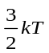，為波兹曼常數。設絕對溫度為時，在裝有活塞的密閉氣室內，有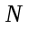個某種單原子的理想氣體分子，加熱使氣溫增加，而維持氣室內氣壓不變，則下列敘述哪一項正確？
(A)所加的熱能大於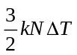 (B)所加的熱能等於
(C)所加的熱能小於 (D)所加的熱能等於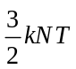
50-52為題組
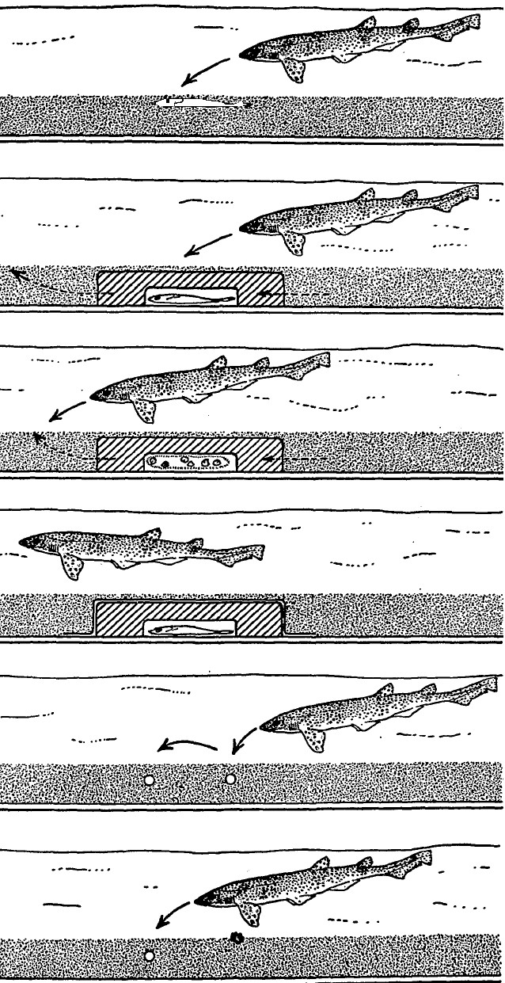
生物覓食的方式，除了依賴我們熟悉的視覺、嗅覺、觸覺、聽覺之外，有些動物還利用電覺。
甲
乙
丙
丁
戊
己
魚肉塊藏在砂中的透水盒內
比目魚藏在砂中被膠膜包覆的盒內
兩電極藏在砂中
藏砂中的電極
放在砂表面的魚肉塊
比目魚潛藏在砂中
比目魚藏在砂中的透水盒內
圖15
圖15中甲至己六個實驗表示科學家實驗觀察海水中鯊魚對海床上下食物反應的幾種情況。圖中灰色區為砂質海床，實驗乙與丙之中，食物藏在海草織成的透水盒內，圖中粗白線箭號代表海水被導管引入與流出透水盒之流向；鯊魚前方黑色實線箭號代表鯊魚覓食的反應。本實驗用的活比目魚具有生物電，而實驗中魚肉塊的血腥味皆會隨水流漂散。
參閱上述資料與圖15，回答50-52題。
50. 此實驗已經將下列哪一項感覺排除，不在考慮之內？
(A)電覺 (B)視覺
(C)嗅覺 (D)聽覺
51. 就實驗己的觀察結果而言，下列有關鯊魚近身覓食時，對食物感覺強弱的關係哪一項正確？
(A)視覺 > 電覺 (B)嗅覺 > 視覺
(C)電覺 > 嗅覺 (D)視覺 > 嗅覺
52. 下列哪一項實驗中隔絕了食物與鯊魚之間的電傳導？
(A)甲 (B)乙
(C)丙 (D)丁
53-54為題組
氫氧化鋁在不同pH値水溶液中的溶解度列於表3。根據表3資料，回答53-54題。
表3
pH | 溶解度 (mol/L)
4.0 | 2.0×10⁻²
5.0 | 2.0×10⁻⁵
6.0 | 4.2×10⁻⁷
7.0 | 4.0×10⁻⁶
8.0 | 4.0×10⁻⁵
9.0 | 4.0×10⁻⁴
10.0 | 4.0×10⁻³
11.0 | 4.0×10⁻²
12.0 | 4.0×10⁻¹

53. 下列有關氫氧化鋁溶解度的敘述，哪一項正確？
(A)水溶液的pH値為6時，氫氧化鋁溶解度最大
(B)酸性的水溶液中，若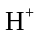離子濃度愈大，則氫氧化鋁溶解度愈小
(C)鹼性的水溶液中，若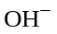離子濃度愈大，則氫氧化鋁溶解度愈小
(D)在一公升0.0001M鹽酸溶液比在一公升純水中溶解度大

54. 若要將表3在有限的空間作圖以便看出溶解度隨pH的變化，則縱座標應使用下列哪一項(最方便)？
(A)溶解度 × 1000 (B)溶解度 ÷ 1000 (C)溶解度 ＋ 1000
(D)溶解度 － 1000 (E)log (溶解度)
55-56為題組
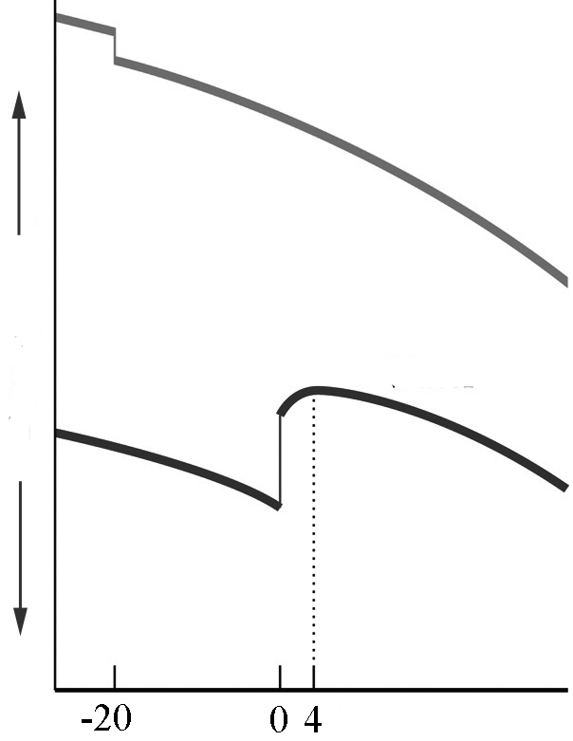
圖16顯示四氯化碳(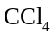)及水的密度隨溫度變化的情形。在25℃將等體積的四氯化碳和水倒入一試管，則見試管內液體分成兩層。再將它逐漸冷卻至-25℃，在冷卻過程中，試管內的物質狀態隨溫度而改變。
四氯化碳
水
密度
溫度(℃)
高
低
圖16
根據以上資料，回答55-56題。
55. 在0℃時試管內分成三層，由上而下順序正確的是哪一項？
(A)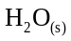、、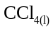 (B)、、
(C)、、 (D)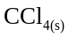、、
(E)、、
56. 在-20℃時試管內分成三層，由上而下的正確順序為下列哪一項？
(A)、、 (B)、、
(C)、、 (D)、、
(E)、、
57-58為題組
我國行政院開發基金最近投資國內某生技公司，以取得美國藥廠「Genentech」抗愛滋藥物「TNX-355」的專利授權。資料顯示，「TNX-355」是一種具有治療愛滋病潛力的單株抗體藥物，目前在美國已快要完成第二期臨床人體試驗。過去的抗愛滋藥物，其作用主要是直接抑制愛滋病毒複製或增生所需要的酵素，然而長期使用的患者常會出現抗藥性的問題；「TNX-355」注射進人體後可與Ｔ細胞表面的CD4受體結合，阻斷病毒與細胞的結合，進而確保人類免疫系統運作正常。
根據上文，回答57-58題。
57. 「TNX-355」主要是下列哪一類分子？
(A)核酸 (B)脂質 (C)醣類
(D)維生素 (E)蛋白質
58. 下列哪一項是「TNX-355」被用以治療愛滋病的主要作用機制？
(A)與B細胞表面結合 (B)與Ｔ細胞表面結合 (C)與愛滋病毒結合
(D)抑制愛滋病毒複製 (E)直接殺死愛滋病毒
59. 序列為5’—AGTC—3’的DNA片段在進行轉錄作用時，會生成下列哪一種RNA片段？
(A)5’—TCAG—3’ (B)5’—UCAG—3’ (C)5’—GACU—3’
(D)5’—GACT—3’ (E)5’—AGTC—3’
60. 下列是關於細胞構造及功能的敘述。
甲、溶體源自高基氏體，可分解老舊胞器
乙、核糖體不具膜之構造，是合成蛋白質的場所
丙、葉綠體為單層膜狀胞器，由單層囊狀膜和基質組成
丁、粒線體為含膜胞器，是細胞行無氧呼吸以製造ATP之場所
下列選項中，哪一選項是正確的？
(A)甲、乙 (B)甲、丙 (C)甲、丁
(D)乙、丙 (E)乙、丁 (F)丙、丁
61-62為題組
假設有一顆與太陽類似的恆星，其中有三顆固態行星在一共同軌道上繞著它運轉，如圖17所示。這三顆行星的質量與大小都與地球差不多，其他基本資料與軌道參數如表4所示。為了方便對照，地球的資料附在表4中的最後一列作為參考。依據圖17與表4，回答61-62題。
甲行星

乙行星
丙行星
恆星
圖17
表4
 | 自轉週期 | 軌道傾角 | 大氣壓力(atm)
甲行星 | 42小時 | 24度 | 0.001
乙行星 | 20小時 | 12度 | 0.8
丙行星 | 12小時 | 65度 | 1.2
地球 | 24小時 | 23.5度 | 1.0

61. 丙行星之極區的緯度範圍為何？
(A)23.5度至90度 (B)25度至90度
(C)65度至90度 (D)67.5度至90度
(E)該行星沒有極區
62. 甲、乙、丙三行星中，晝夜溫度差別最大與最小的分別是哪一顆行星？
(A)最大的是甲行星，最小的是乙行星 (B)最大的是甲行星，最小的是丙行星
(C)最大的是乙行星，最小的是甲行星 (D)最大的是乙行星，最小的是丙行星
(E)最大的是丙行星，最小的是甲行星 (F)最大的是丙行星，最小的是乙行星
63-64為題組
近年來，全球變暖的問題日益引起人們的關注，雖然南極和北極在地理上離我們很遙遠，但是極地變化與我們的生存環境息息相關。例如，因為南、北極終年低溫，故由南極和北極向低緯度移動的氣團或洋流溫度均較低緯度地區低，而現今因全球暖化所導致南、北極冰層體積縮小，會使得全球海平面上升。南北極的降雪因終年低溫而不融化，故原先地上的雪受到後來積雪壓力而凍結成冰時，可以將當時的空氣包裹在冰層之中，形成氣泡。科學家從鑽探極地冰層取得的冰芯中，可以獲得當時大氣中、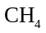等氣體資料，顯示古氣候的變化。研究結果顯示，自工業革命以來，全球大氣中的溫室氣體含量持續在增加之中。南極冰芯中保存著約65萬年前以來的氣候環境變化記錄，而北極格陵蘭冰蓋中則保存著過去約25萬年的氣候環境變化記錄。因此，極地氣候研究有助於科學界了解地球氣候的變化史，評估氣候變暖對全球的影響。
依據上文回答63-64題。
63. 南極和北極的環境變化與地球氣候息息相關的原因為何？
(A)極地地區是全球氣候的冷源
(B)極地地區是全球表面洋流的發源地
(C)極地地區降下的雪均會於夏季時融化
(D)北極極地地區冰川體積減小不會導致全球海平面上升
64. 假若上文中所取得之南極和北極格陵蘭冰蓋的冰芯氣泡都已經達到各自冰層厚度的極限，則下列有關極地冰層中氣泡的相關敘述，哪一選項正確？
(A)南極冰層比北極格陵蘭冰層早形成
(B)冰層中的氣泡成分主要為二氧化碳和甲烷氣體
(C)目前冰層中的氣泡最老僅可用來研究自25萬年前以來的大氣成分
(D)自工業革命以來至今，冰層中氣泡的甲烷氣體含量逐漸降低
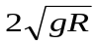
65. 如圖18，小明在O點使質量為的物體，以速率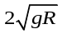沿OP方向前進，為重力加速度，則物體可沿著OPQM的光滑軌道恰好到達M點；OP是水平直線軌道，PQM是半徑為的鉛直半圓形軌道。物體在鉛直半圓形軌道運動時，若某點的速率為，則物體一定受到量值為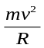的向心力(指向圓心C的力)。試問下列敘述哪些正確？(應選二項)
‧
‧
‧
O
P
Q
R
C
m
‧
M
圖18
(A)物體在P、Q、M各點的速率都相等
(B)物體在P、Q、M各點的速率漸增
(C)物體在P、Q、M各點的速率漸減
(D)若CQ平行於OP，則物體在Q點的向心力的量值為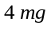
(E)若CQ平行於OP，則物體在Q點的向心力的量值為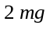
66. 在溫度0℃，分別測量1.0mol氫、甲烷、二氧化碳三種氣體的體積(V)和壓力(P)，將其結果作成PV/nRT與壓力(大氣壓)的關係圖，如圖19，其中T為溫度；另在壓力1大氣壓，分別測量1.0mol氫、氮、二氧化碳三種氣體的體積和溫度，將其結果作成PV/nRT與溫度(K)的關係圖，如圖20。圖19與圖20中的虛線為理想氣體。
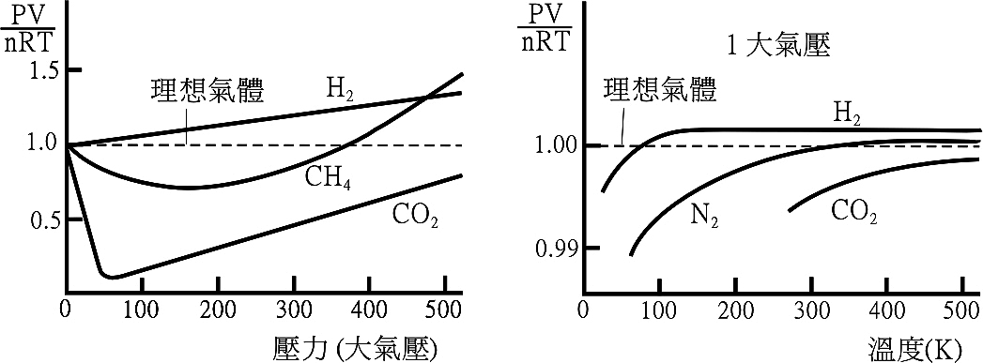
圖19
圖20
0℃

根據圖19與圖20實驗結果，下列哪些敘述是正確？(應選三項)
(A)溫度0℃，三種氣體中，甲烷最接近理想氣體
(B)壓力1大氣壓與常溫時，三種氣體中，氮氣最接近理想氣體
(C)由圖19，體積相當小時，三種氣體都相當接近理想氣體
(D)由圖20，溫度相當高時，三種氣體都相當接近理想氣體
(E)由圖19與圖20，可以獲得結論：壓力趨近於0大氣壓，且溫度甚大於500K，四種氣體都相當接近理想氣體
(F)由圖19與圖20，可以獲得結論：壓力趨近於500大氣壓，且溫度趨近於0K，四種氣體都相當接近理想氣體
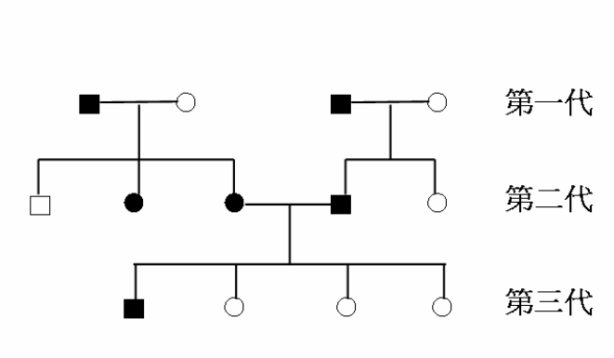
67. 圖21為某家族的族譜系圖，部分家族成員罹患一種「因單一基因異常」而引發之遺傳疾病。按照族譜系圖所呈現的資料，下列有關此種遺傳疾病之敘述，哪些選項正確？(應選二項)
□ 代表正常男性成員
○ 代表正常女性成員
█ 代表罹患遺傳疾病之男性成員
● 代表罹患遺傳疾病之女性成員

圖21
(A)為一種隱性遺傳疾病
(B)為一種顯性遺傳疾病
(C)該基因位於X染色體上
(D)該基因位於Y染色體上
(E)該基因位於體染色體上

68. 圖22-24分別是昴宿星團、仙女座大星系M31、天琴星座的影像。下列選項何者正確？(應選二項)
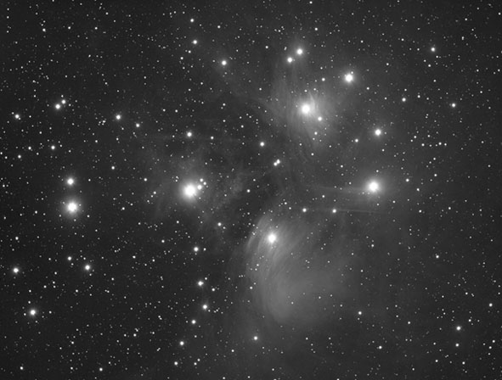
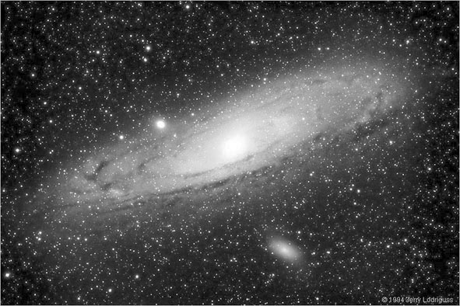
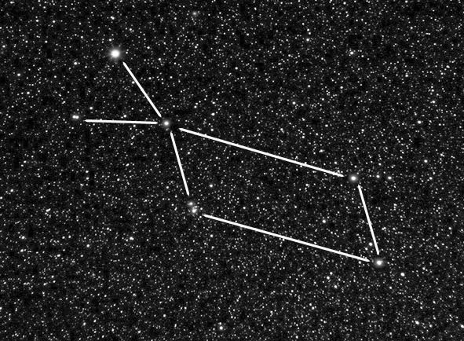
圖22 昴宿星團
圖23 仙女座大星系M31
圖24 天琴星座

(A)仙女座大星系M31屬於銀河系，是三者中最大的系統
(B)仙女座大星系M31不屬於銀河系，是三者中最大的系統
(C)昴宿星團屬於銀河系，是三者中最大的系統
(D)昴宿星團不屬於銀河系，是三者中最大的系統
(E)天琴星座中，肉眼可見的恆星都屬於銀河系
(F)天琴星座中，肉眼可見的恆星有些不屬於銀河系

